Тема урока: Ломаная
Цели:
- Ознакомить учащихся с представлением ломаной; знакомство с понятиями звено, замкнутая и незамкнутая ломаная; формирование умения строить ломаные
- Способствовать развитию наблюдательности, умению анализировать, внимания, памяти, познавательных интересов
- Воспитание дисциплинированности на уроке, внимательность и любознательность, упорства в достижении цели, интерес к самостоятельной работе и творчеству
Тип урока: Урок-изучение нового материала
Оборудование: Карточки с заданиями
Литература: Математика : учеб. пособие для 5 кл. общеобразоват. учреждений с рус. яз. обучения. В 2 ч. Ч. 1 / Е. П. Кузнецова [и др.]; под ред. Л. Б. Шнепермана. — Минск : Нац. ин-т образования, 2009.
Рабочая тетрадь по математике : 5 класс. В 2 ч. Ч. 1 : пособие для учащихся общеобразоват. Учреждений со статусом экспериментальных площадок с белорус. и рус. яз. обучения. / Е. П. Кузнецова [и др.]. — Минск : Аверсэв, 2007.

План урока:
- Организационный момент (1 – 2 минуты)
- Этап повторения изученного материала (5 – 7 минут)
- Этап изучения нового материала (15 – 20 минут)
- Домашнее задание (1 – 2 минуты)
- Закрепление изученного материала (13 – 15 минут)
- Подведение итогов (2 – 3 минуты)

Ход урока.
Деятельность учителя | Деятельность учащихся
- Организационный момент
Здороваюсь, концентрирую внимание учащихся, предлагаю им сесть. | Садятся
- Этап повторения изученного материала
Задаю вопросы и вызываю учеников  - Сколько прямых можно провести через одну точку? (через две?)  - Могут ли две прямые пересекаться более чем в одной точке?  - На доске заранее изображены отрезки. Назвать концы этих отрезков. | Через точку можно провести любое число прямых. (только одну)  Нет.  Для первого рисунка: А, В;  Для второго рисунка: H, Z;
- Этап изучения нового материала
Раздаю детям карточки с отмеченными на них точками А,В,С,Е,М,Н и говорю, какие отрезки они должны построить. АВ, ВС, СЕ, ЕН, НМ. (на доске они тоже изображены)  Что мы можем заметить после соединения точек?  Такая линия называется ломаной, отрезки, составляющие ее, звеньями ломаной, а их концы – вершинами ломаной. Обычно ломаную называют по отрезкам, ее составляющей.  Назовите получившуюся ломаную. (вызываю ученика)  Как вы думаете, замкнута ли наша ломаная?  Что нужно сделать для того, чтобы ломаная получилась замкнутой?  Замкнутую ломаную можно называть, начиная с любой вершины. Назовите ломаную (вызываю несколько учеников)  Как вы считаете, что является длиной ломаной? | Дети соединяют точки  Конец каждого из которых, кроме последнего, является началом следующего, причем эти отрезки не лежат на одной прямой  АВСЕНМ или MHECBA  Нет  Построить отрезок МА  АВСЕНМ, ВСЕНМА, СЕНМАВ и др.  Длиной ломаной называется сумма длин ее звеньев
- Домашнее задание
Прежде чем мы перейдем к закреплению изученного материала, давайте запишем домашнее задание.
п.2.7, №№2.86, 2.87, 2.91

- Закрепление изученного материала
На карточках даны задания:  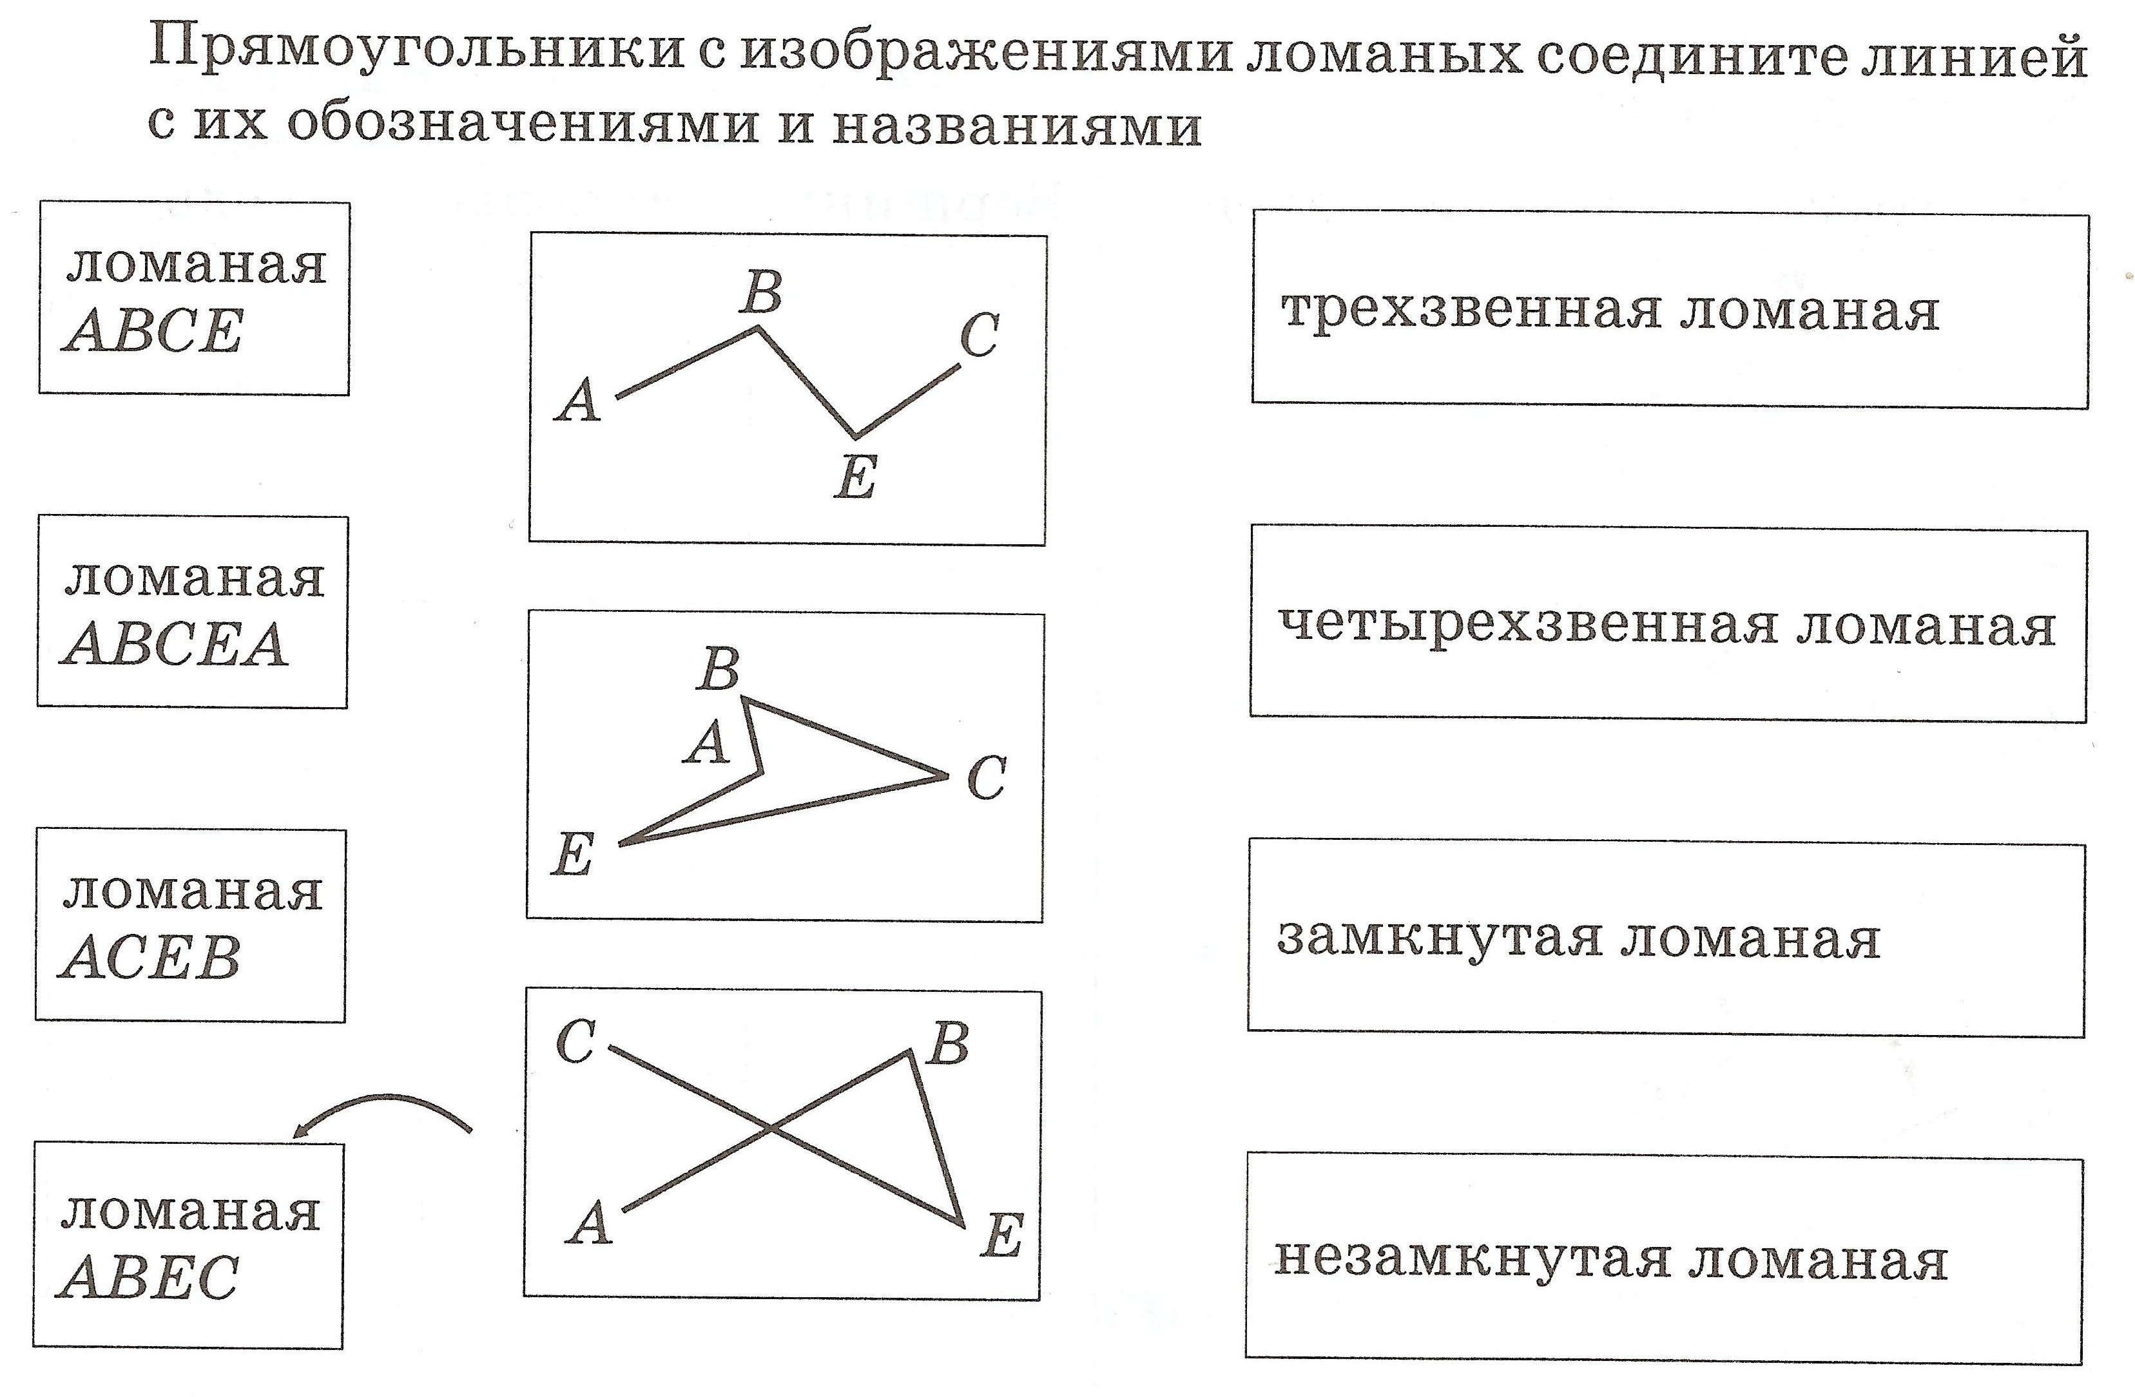  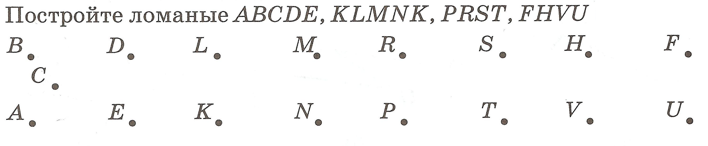  Найдите длину этих ломаных.  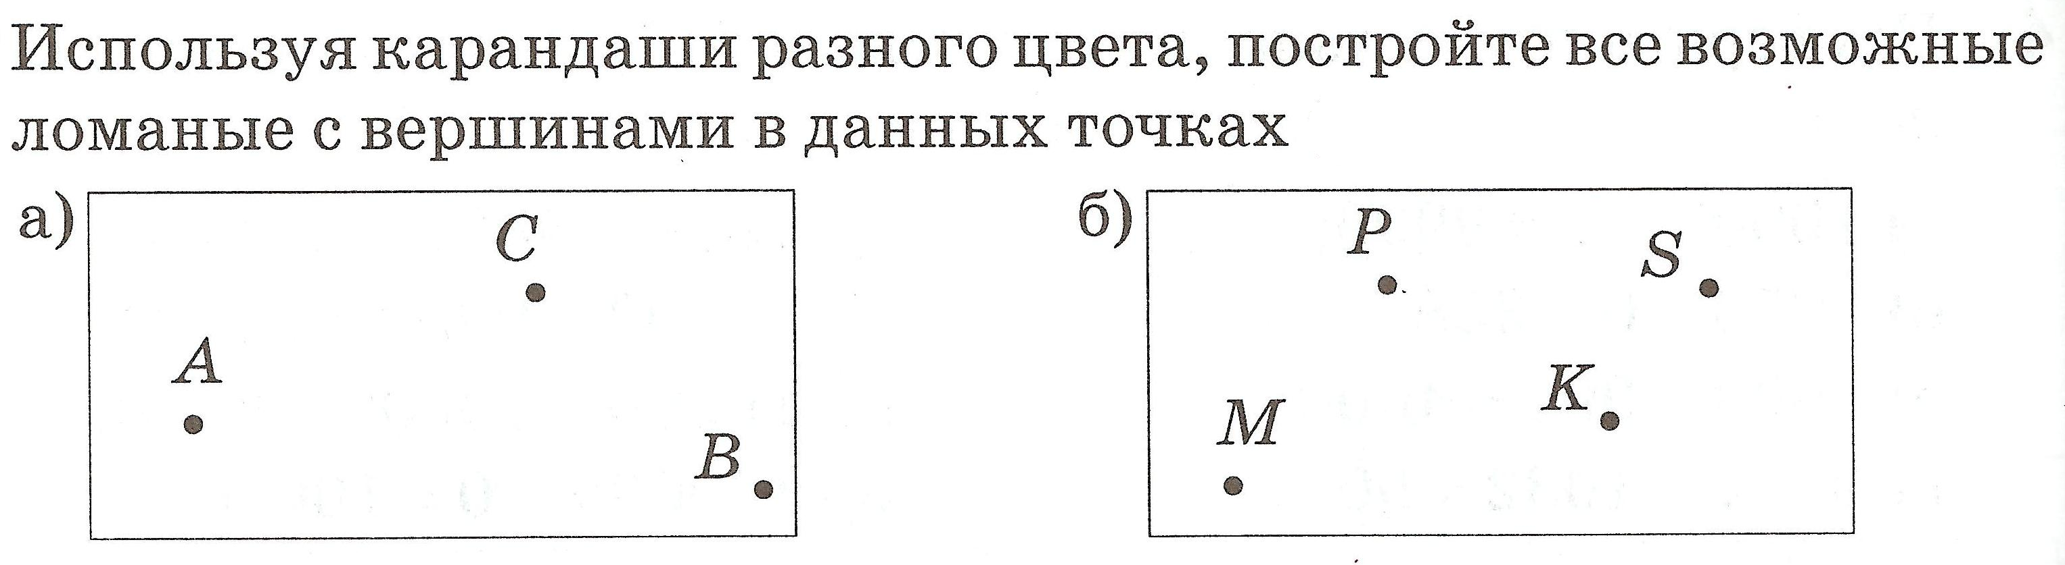  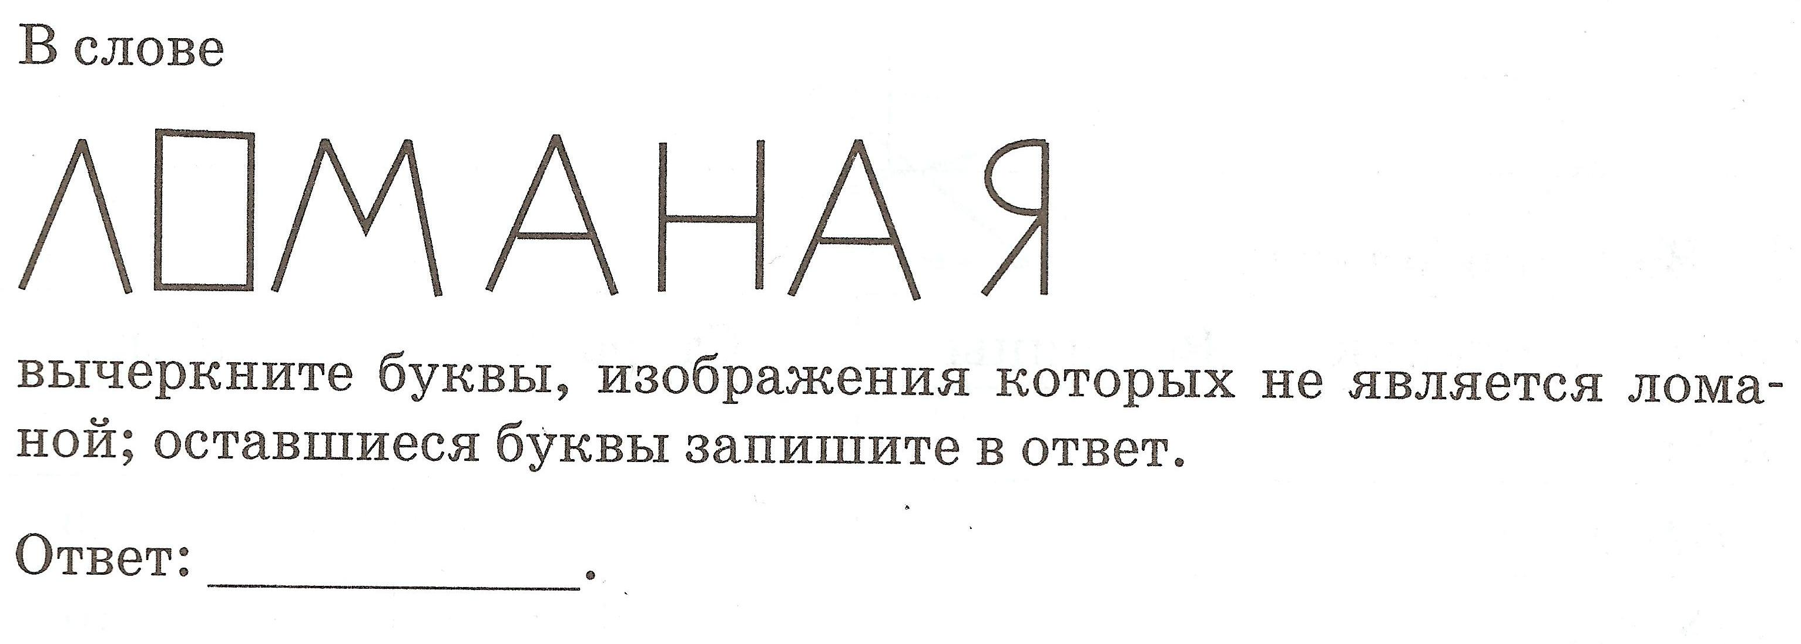 |  | 1 – 4 – 1, 4  2 – 2 – 2, 3  3 – 4 – 1, 4  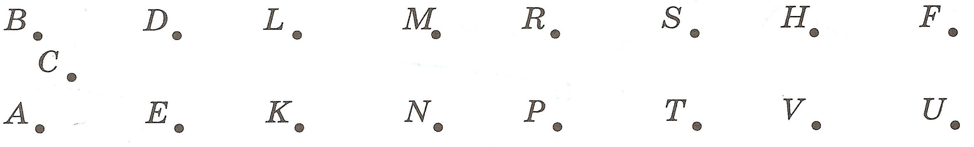  ABCDE – 7 ед.  KLMNK – 8 ед.  PRST – 6 ед.  FHVU – 6 ед.  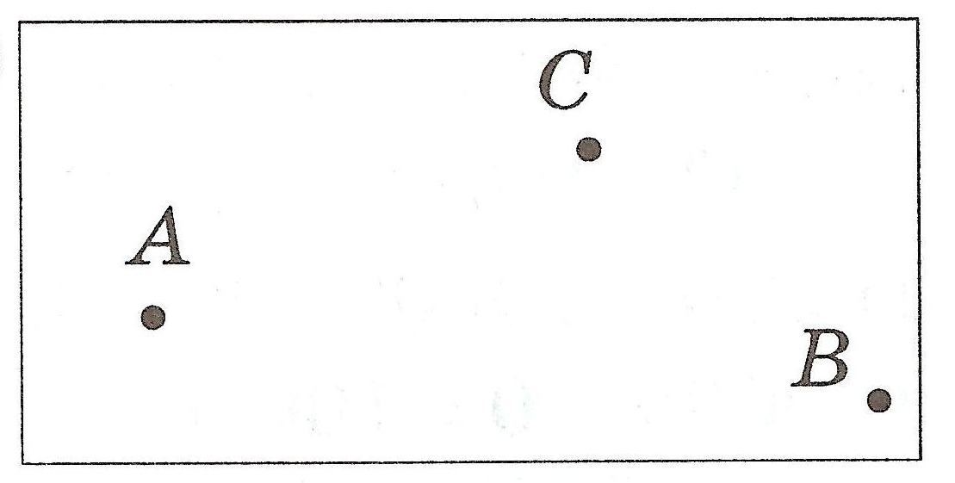  АСВ, СВА, ВАС, ABCA  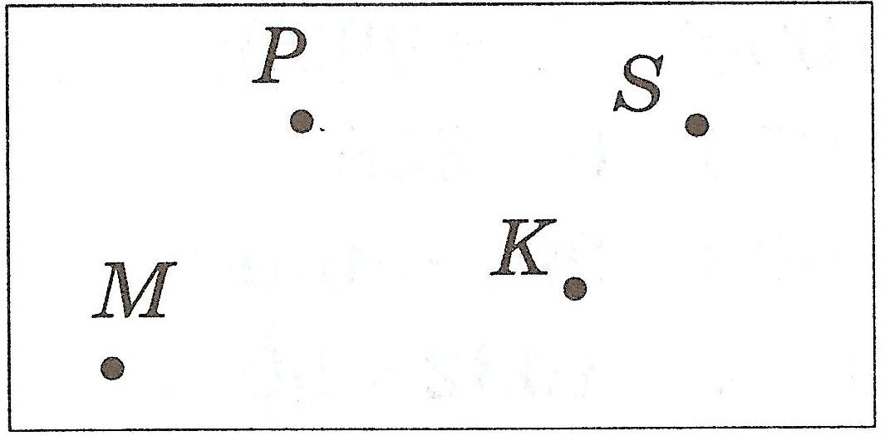  PSKM, SKMP, KMPS, MPSK, MPSKM  ЛОМ
- Подведение итогов
Вы отлично справились с заданием, но прежде чем мы закончим наше занятие, давайте вспомним, что мы изучали сегодня (вызываю учеников)  - Что такое вершины ломаной?  - Звенья ломаной?  - Что называется длиной ломаной?  Ребята, вы молодцы. Хорошо усвоили изученный материал.  Урок окончен, до свиданья. | Это концы звеньев ломаной .  Отрезки, составляющие ломаную  Длиной ломаной называется сумма длин ее звеньев.

